Maklervollmacht
VDIV-INCON GmbH
Karlsplatz 3
80335 München
- nachstehend Versicherungsmakler genannt -
Firma
Straße + Hausnummer
PLZ Ort
- nachstehend Auftraggeber genannt -

Der Auftraggeber bevollmächtigt den Versicherungsmakler und einen eventuellen Rechtsnachfolger zur Vertretung in den beauftragten Versicherungsangelegenheiten.

Diese Maklervollmacht umfasst insbesondere
- die uneingeschränkte aktive und passive Vertretung des Auftraggebers gegenüber den
jeweiligen Versicherern, einschließlich der Abgabe aller die Versicherungsverträge betreffenden Willenserklärungen,
- die Kündigung bestehender und den Abschluss neuer Versicherungsverträge,
- die Geltendmachung der Versicherungsleistungen aus den von dem Versicherungsmakler vermittelten oder in die Betreuung übernommenen Versicherungsverhältnissen sowie die sonstige Mitwirkung bei der Schadenregulierung,
- die Erteilung und Widerruf von Untervollmacht an einen anderen Versicherungsmakler oder Personen, die von Berufswegen zur Verschwiegenheit verpflichtet sind,*
- die Einleitung und Begleitung von Beschwerden bei dem BaFin oder einer Ombudsstelle,*
- die Erteilung und Widerruf von Einverständniserklärungen zur Einholung von Bonitätsauskünften, sowie die Anforderung von Selbstauskünften,*
- die Erteilung und Widerruf von SEPA-Lastschriftmandaten,*
- die Erteilung und Widerruf von Einwilligung zur Erhebung und Verwendung von
Gesundheitsdaten, von Schweigepflichtentbindungserklärungen, sowie das Auskunftsbegehren über gespeicherte und verwendete Daten,*
- die Entgegennahme oder den Verzicht hierauf der vom Versicherer vor Vertragsabschluss zu übergebenden Unterlagen (insb. Vertragsinformationen, Bedingungen).*

Es gelten unsere neuen an die DSGVO angepassten Datenschutzbestimmungen. Diese finden Sie in ausführlicher Form auf unserer Homepage www.vdiv-incon.de

Der Versicherungsmakler ist von den Beschränkungen des § 181 BGB befreit.*
Die Vollmacht ist zeitlich nicht befristet, kann vom Auftraggeber aber jederzeit widerrufen werden.

____________________________________________________
Ort, Datum, Unterschrift Auftraggeber (ggfs. Stempel)

* Die Bevollmächtigung zu den mit Sternchen gekennzeichneten Sätzen ist zur Vertragserfüllung nicht zwingend erforderlich und kann gestrichen werden. In diesem Fall wird eine Einzelzustimmung in jedem Fall eingefordert.

Untervollmacht

Der Auftraggeber bevollmächtigt den Versicherungsmakler und einen eventuellen Rechtsnachfolger zur Vertretung in den beauftragten Versicherungsangelegenheiten.

Der Makler erteilt gemeinsam mit seinem in der Maklervollmacht genannten Mandanten der INVERS Versicherungsvermittlungsgesellschaft mbH und der Patronus GmbH Untervollmacht.
Vorgenannte Firmen haben ihren Sitz in 04178 Leipzig, Sportplatzweg 15.

Die INVERS Versicherungsvermittlungsgesellschaft mbH und die Patronus GmbH sind berechtigt – aber nicht verpflichtet – den Makler und den Mandanten gegenüber den einzelnen Gesellschaften zu vertreten und die Interessen des Mandanten im Namen des Maklers wahrzunehmen.

Der Mandant und der Makler erklären hierzu Ihr Einverständnis.

Die Untervollmacht entspricht vollumfänglich der erteilten Maklervollmacht und ist unbefristet, kann jedoch vom Mandanten und/oder Makler jederzeit – durch schriftliche Erklärung geltend für die Zukunft – entzogen werden.

Auftrag erteilt am: ___________________ Auftrag angenommen am: ___________________

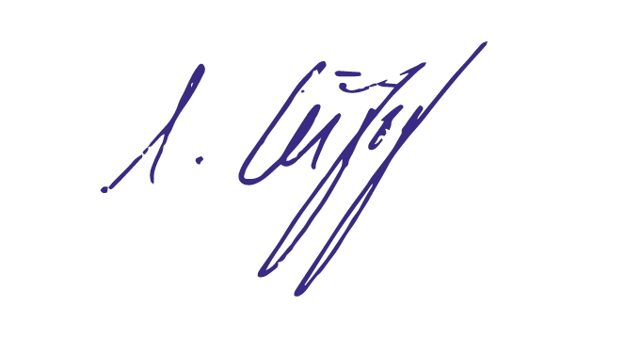

Sabine Leipziger, Geschäftsführerin
________________________________ ________________________________
Unterschrift Auftraggeber Unterschrift Versicherungsmakler

